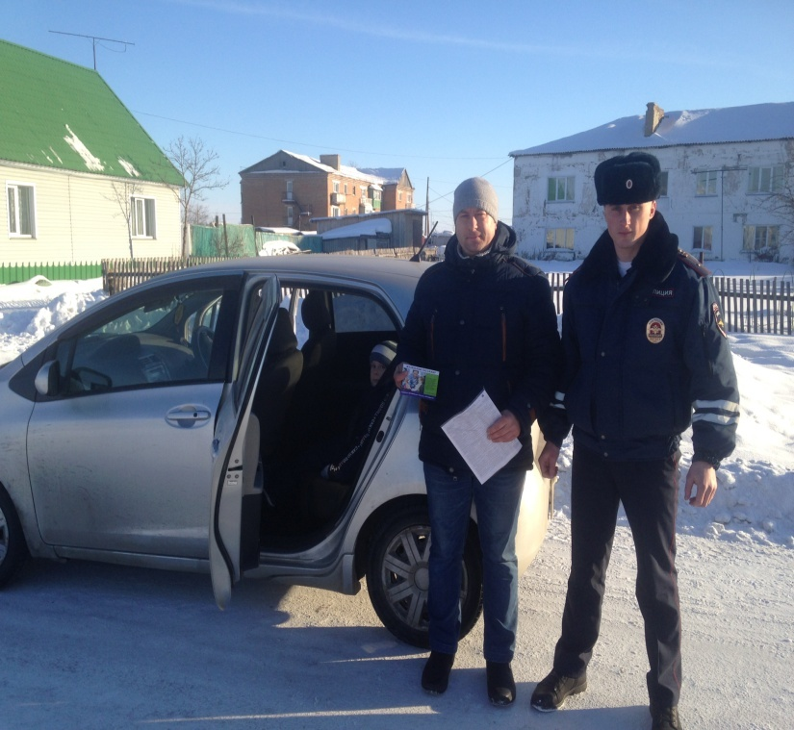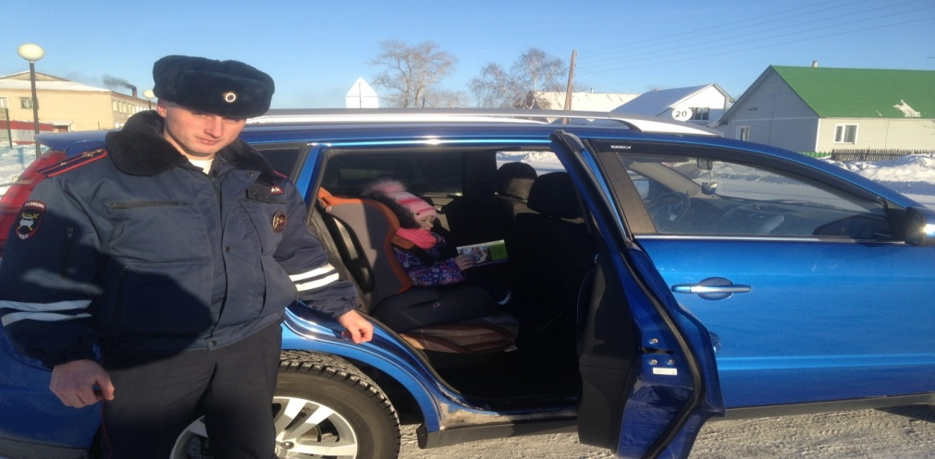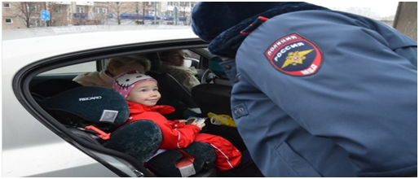
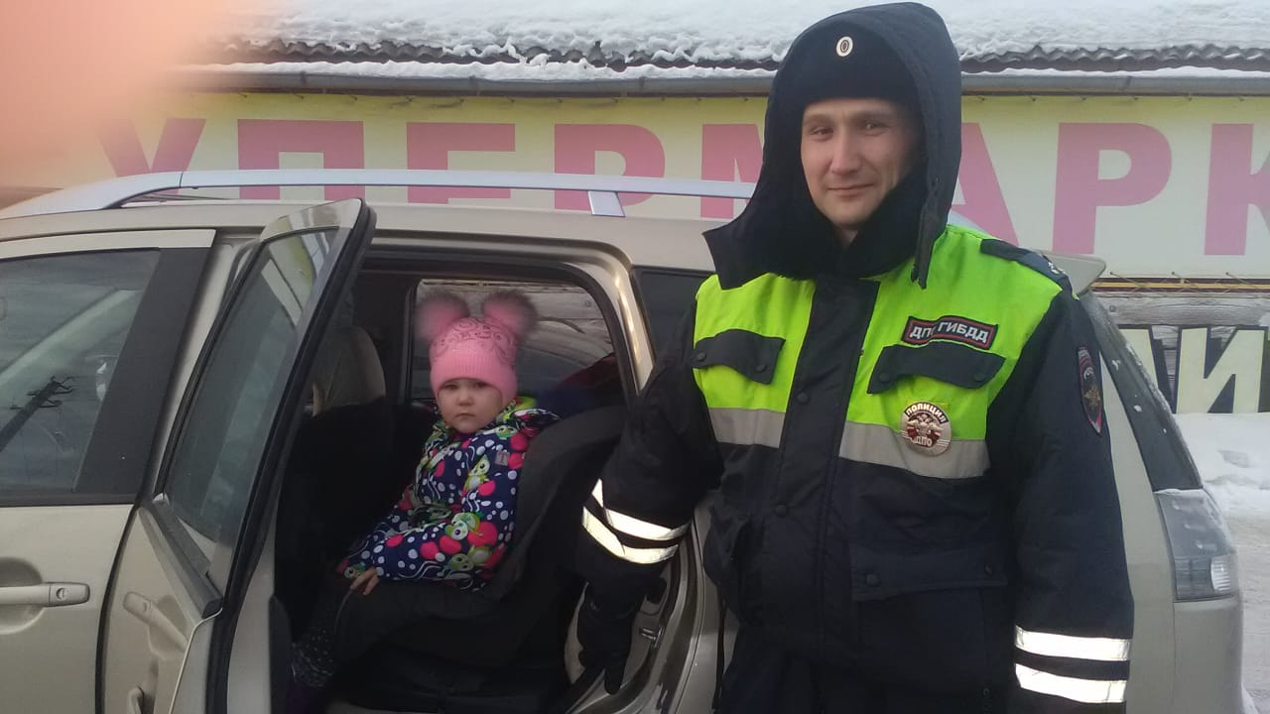

В целях усиления профилактической работы по снижению уровня аварийности, предупреждению детского дорожно-транспортного травматизма с участием детей-пассажиров на территории Венгеровского района с 14 по 15 февраля 2019 года проводилась акция «Ребенок – пассажир!». В рамках акции осуществлялись беседы с водителями и родителями на маршрутах патрулирования, о необходимости применения водителями транспортных средств при перевозках детей специальных удерживающих устройств в том числе с распространением листовок, проводились рейдовые мероприятия, направленные на профилактику и пресечение нарушений правил перевозки детей, во время которых было выявлено 4 нарушения правил перевозки детей, по которым были составлены материалы об административном правонарушении по ч.3 ст.12.23 КоАП РФ.
Уважаемые родители! При перевозки детей в автомобиле обязательно пристегивайте их ремнями безопасности, а детей возрастом до 12 лет, пристегивайте ремнями безопасности с помощью автокресла или детского удерживающего устройства. Сохраним ребенку жизнь!!!
ОГИБДД по Венгеровскому району

